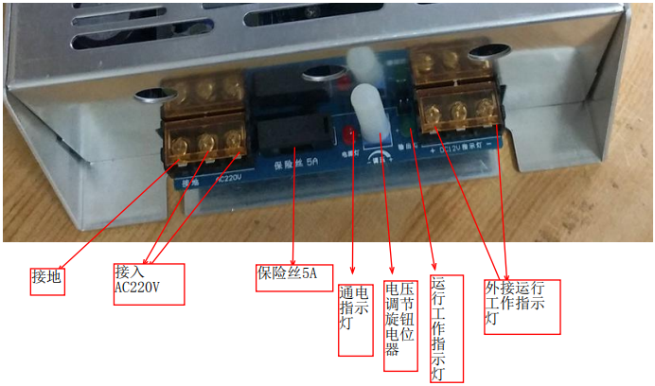

控制面板接线示意图

拨码开关调节，非工作人员不建议私自调试，以防程序搞乱，以下简单介绍。
功能类型 | 拨码开关置下 | 拨码开关置上 | 功能状态
通用型 | 1,3,4， | 2 | 强制启动，适合电场轻微或偶尔短路，处理废气长时间连续打火，不易燃，或检验电场绝缘子哪里出现状况。
安全型 | 3,4 | 1,2 | 保护锁死，解决连续打火拉弧，电源停止工作，无高压输出，必须断电重新复位，方能工作。
修复故障型 | 1,4 | 2,3 | 湿度过大，保护延迟，适合湿度过大环境。湿度过大时，电源持续打火拉弧会自动停止工作，湿度降低时，自动恢复工作状态。
自动降压减流型 | 4 | 1,2,3 | 电场放电间距缩短或轻微短路，电压电流自动调节，致使不打火，自动恢复工作，适合油烟、油雾比较重的环境，不喜欢经常清洗的人士可使用。（公司不建议，不提倡）
自动跟踪型 | 1,3 | 2,4 | 电场电压随放电间距的大小而自动升降，无需人工调节。保证电场长期有效工作。轻微故障时或严重故障时，电源递减式退降电压。
退级保护型 |  | 1,2,3,4 | 适合陈旧的电场，或恶劣环境，影响电场时常不能工作或者短路情况下使用。当电场工况好时，一级全压工作，工况差时转换二级预备电压工作。
短路停止型 | 2,3,4， | 1 | 轻微拉弧自动衰减电流，严重短路或长期短路电源停止输出。
备注说明 | 调节器顺时针调大，逆时针调小。（铁网调节器内侧有小电位器可调节最小功率或最大功率，采用自动跟踪、退级保护时配合调节旋钮可调节二级（退级）电压幅度。拨码开关2是切断保护的开关，一般都设断开状态。

